МИНИСТЕРСТВО РОССИЙСКОЙ ФЕДЕРАЦИИ  
ПО ДЕЛАМ ГРАЖДАНСКОЙ ОБОРОНЫ,  
ЧРЕЗВЫЧАЙНЫМ СИТУАЦИЯМ И ЛИКВИДАЦИИ ПОСЛЕДСТВИЙ

СТИХИЙНЫХ БЕДСТВИЙ



|  |
| --- |
|  |

ПРИКАЗ

|  |  |  |
| --- | --- | --- |
| 26.04.2017 | Москва | № 192 |

# Об утверждении Порядка временного отстранения сотрудника федеральной противопожарной службы Государственной противопожарной службы от выполнения служебных обязанностей

В соответствии с частью 4 статьи 74 Федерального закона от 23 мая 2016 г. № 141-ФЗ «О службе в федеральной противопожарной службе Государственной противопожарной службы и внесении изменений в отдельные законодательные акты Российской Федерации»[1] приказываю:

Утвердить прилагаемый Порядок временного отстранения сотрудника федеральной противопожарной службы Государственной противопожарной службы от выполнения служебных обязанностей.

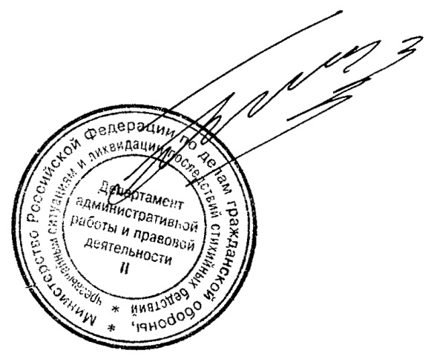

Министр В.А. Пучков

Утвержден

приказом МЧС России

от 26.04.2017 № 192

**Порядок временного отстранения сотрудника федеральной противопожарной службы Государственной противопожарной службы от выполнения служебных обязанностей**

1. Порядок временного отстранения сотрудника федеральной противопожарной службы Государственной противопожарной службы от выполнения служебных обязанностей регулирует процедуру временного отстранения сотрудника федеральной противопожарной службы Государственной противопожарной службы[2] от выполнения служебных обязанностей.
2. Решение о временном отстранении сотрудника от выполнения служебных обязанностей[3] в случаях, предусмотренных пунктом 4 части 4 статьи 33, частями 1 и 2 статьи 74 Федерального закона от 23 мая 2016 г. № 141-ФЗ «О службе в федеральной противопожарной службе Государственной противопожарной службы и внесении изменений в отдельные законодательные акты Российской Федерации» (далее – Федеральный закон), принимается:
3. Министром Российской Федерации по делам гражданской обороны, чрезвычайным ситуациям и ликвидации последствий стихийных бедствий – в отношении всех сотрудников Министерства.
4. Руководителями (начальниками) территориальных органов МЧС России – в отношении сотрудников территориального органа МЧС России и подведомственных ему учреждений и организаций.
5. Руководителями (начальниками) учреждений и организаций МЧС России, в которых предусмотрено прохождение службы в федеральной противопожарной службе Государственной противопожарной службы – в отношении сотрудников, назначаемых указанными руководителями (начальниками) на должность.
6. В случае, предусмотренном частью 7 статьи 74 Федерального закона, решение о временном отстранении принимается непосредственным руководителем (начальником), в отношении подчиненных ему сотрудников.
7. Основания для временного отстранения сотрудника:
8. В случаях, предусмотренных пунктом 4 части 4 статьи 33, частью 2 статьи 74 Федерального закона, рапорт прямого или непосредственного руководителя (начальника), содержащий ходатайство о временном отстранении сотрудника.
9. В случаях, предусмотренных пунктами 1 и 2 части 1 статьи 74 Федерального закона, постановление судьи.
10. В случаях, предусмотренных пунктом 3 части 1 статьи 74 Федерального закона, − оформленное в установленном порядке решение руководителя (начальника) о прекращении допуска к государственной тайне.
11. В случае, предусмотренном частью 7 статьи 74 Федерального закона, факт нахождения сотрудника на службе в состоянии алкогольного, наркотического или иного токсического опьянения.
12. Решение о временном отстранении сотрудника в случаях, предусмотренных пунктом 4 части 4 статьи 33, частями 1 и 2 статьи 74 Федерального закона, оформляется приказом.
13. В случае нахождения сотрудника на службе в состоянии алкогольного, наркотического или токсического опьянения непосредственный руководитель (начальник) немедленно отстраняет данного сотрудника от выполнения служебных обязанностей. Решение о временном отстранении сотрудника в данном случае отражается в рапорте непосредственного руководителя (начальника) на имя прямого руководителя (начальника) и доводится до сотрудника, находящегося на службе в состоянии алкогольного, наркотического или иного токсического опьянения, в устной форме.
14. Рапорт непосредственного руководителя (начальника) об обнаружении сотрудника, находящегося на службе в состоянии алкогольного, наркотического или токсического опьянения, немедленно передается прямому руководителю (начальнику) для назначения служебной проверки. Рапорт непосредственного руководителя (начальника) должен содержать сведения о выявленных признаках алкогольного, наркотического или токсического опьянения сотрудника: показания свидетелей, наличие акта медицинского освидетельствования на состояние опьянения лица, отказ от прохождения медицинского освидетельствования на состояние опьянения, зафиксированный не менее чем двумя сотрудниками.
15. Приказ о временном отстранении сотрудника издается в течение суток:
16. С момента непрохождения сотрудником проверки на профессиональную пригодность к действиям по предупреждению, тушению пожаров и проведению аварийно-спасательных работ, в случае, предусмотренном пунктом 4 части 4 статьи 33 Федерального закона.
17. Со дня поступления в территориальный орган МЧС России, учреждение и организацию МЧС России, в которых предусмотрено прохождение службы в федеральной противопожарной службе Государственной противопожарной службы, постановления судьи, в случаях, предусмотренных пунктами 1 и 2 части 1 статьи 74 Федерального закона.
18. С момента оформления в установленном порядке решения руководителя (начальника) о прекращении допуска сотрудника к сведениям, составляющим государственную и иную охраняемую законом тайну, в случае, предусмотренном пунктом 3 части 1 статьи 74 Федерального закона.
19. С момента принятия руководителем, указанным в пункте 2 настоящего Порядка, решения о временном отстранении в случаях, предусмотренных частью 2 статьи 74 Федерального закона.
20. Приказ о временном отстранении сотрудника должен содержать следующие сведения:
21. Основание для временного отстранения сотрудника и указание на норму Федерального закона, в соответствии с которой сотрудник временно отстраняется от выполнения служебных обязанностей.
22. Дату, с которой сотрудник временно отстраняется от выполнения служебных обязанностей.
23. В случае если сотрудник привлекается к выполнению обязанностей по иной должности или к выполнению отдельных служебных поручений на основании частей 5 и 6 статьи 74 Федерального закона, в приказ о временном отстранении сотрудника включаются:
24. Указание на должность, к выполнению обязанностей по которой привлекается сотрудник, или на содержание отдельных служебных поручений.
25. Указание на служебное место сотрудника.
26. Дата, с которой сотрудник привлекается к выполнению обязанностей по иной должности или отдельных служебных поручений.
27. Срок привлечения к выполнению обязанностей по иной должности или отдельных служебных поручений.
28. В случае временного отстранения от должности сотрудника, замещающего должность, назначение на которую и освобождение от которой осуществляются Президентом Российской Федерации, Департаментом кадровой политики МЧС России одновременно с проектом приказа о временном отстранении сотрудника подготавливается проект письма Президенту Российской Федерации о временном отстранении от должности сотрудника, замещающего должность, назначение на которую и освобождение от которой осуществляются Президентом Российской Федерации, и представляется на подпись Министру Российской Федерации по делам гражданской обороны, чрезвычайным ситуациям и ликвидации последствий стихийных бедствий.
29. Рапорт о временном отстранении сотрудника должен содержать следующие сведения:
    1. Факты, подтверждающие основание для временного отстранения сотрудника.
    2. Указание на норму Федерального закона, в соответствии с которой предполагается временно отстранить сотрудника от выполнения служебных обязанностей.
    3. Дату, с которой предлагается отстранить сотрудника от выполнения служебных обязанностей.
30. При временном отстранении сотрудника:
    1. В случае, предусмотренном пунктом 4 части 4 статьи 33 Федерального закона, сотрудник отстраняется от выполнения служебных обязанностей, связанных с предупреждением, тушением пожаров и проведением аварийно- спасательных работ, со дня издания приказа о временном отстранении от выполнения служебных обязанностей.
    2. В случаях, предусмотренных пунктами 1 и 2 части 1 статьи 74 Федерального закона, сотрудник отстраняется от выполнения служебных обязанностей с даты, указанной в постановлении судьи.
31. На период временного отстранения сотрудника должны быть приняты меры, исключающие несанкционированный доступ сотрудника к служебным документам и материалам.
32. В случае прекращения оснований для временного отстранения сотрудника руководителями, указанными в пункте 2 настоящего Порядка, издается приказ о допуске сотрудника к выполнению служебных обязанностей.

1. Собрание законодательства Российской Федерации. 2016, № 22. ст. 3089.
2. Далее – «сотрудник».
3. Далее – «временное отстранение сотрудника».